**2021年浙江省嘉兴市中考化学试题**

1. 如图所示为今年在三星堆遗址中发现的金面具残片，经测定该面具含金量约为85%。下列有关说法正确的是

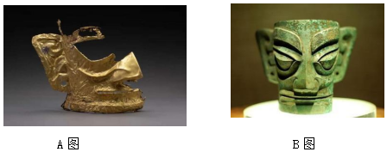

A. 金的元素符号为aU B. 金容易被锈蚀

C. 金单质由金原子构成 D. 金的相对原子质量为197g

2. 科学实验既要操作规范，又要保障安全。下列实验操作中符合要求的是

A. 移走蒸发皿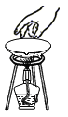 B. 使用测电笔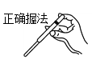

C. 夹持试管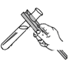 D. 添加砝码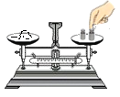

3. 现有锌、氧化铜、硫酸钡和石灰石四种固体，为了区分它们，小嘉参照二歧分类检索表制作了一个物质检索表，如表所示。下列叙述错误的是

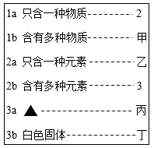

A. 甲表示的是石灰石 B. 乙表示的是锌

C. 表中“▲ ”应该表示为“黑色固体” D. 也可根据是否含有氧元素对丙、丁分类

4. 北宋沈括在《梦溪笔谈》中记载了用“苦泉水”制取铜的方法，其主要生产流程如图所示。下列解释合理的是

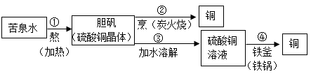

A. ①通过蒸发溶剂可获得晶体 B. ②通过复分解反应获得铜

C. ③所得硫酸铜溶液一定是饱和的 D. ④说明铁元素变成了铜元素

5. 如图所示为小嘉构建的甲、乙、丙、丁四种不同物质的关系图，“一”表示相邻的两种物质能发生反应。若甲为铁，乙、丙、丁分别是稀H2SO4、CuCl2溶液、NaOH溶液中的任意一种，则下列判断错误的是

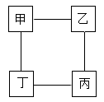

A. 乙可能是CuCl2溶液 B. 丙一定是NaOH溶液

C. 丁一定稀H2SO4 D. 丙不可能是稀H2SO4

6. 利用图形对概念间的关系进行归纳梳理，可以直观地反映两者的个性和共性。下列图形中左右两部分表示两个概念的个性，相交部分表示它们的共性，其中归纳梳理错误的是

A. 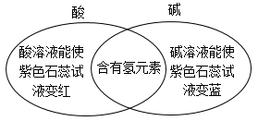 B. 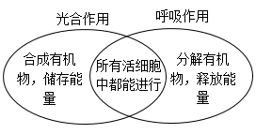

C. 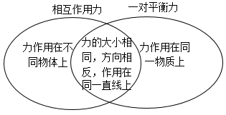 D. 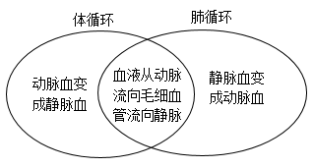

7. 火是文明的起源，人类取火的方法经过了漫长的演变过程。

（1）古人取火时，用火镰击打火石，产生的火花引燃可燃物，艾绒是一种常用的引燃物，主要是它的______，因而容易点燃。

（2）1830年发明了火柴。原理是将白磷、硫、KClO3、MnO2混合，摩擦后发生KClO3分解等一系列反应，引燃火柴杆，推测KClO3在此过程中的作用是______，使燃烧更剧烈。

8. 人类对科学规律的认识常需经历漫长的探索过程，对金属活动性规律的认识也是如此。

（1）1625年格劳贝尔发现将金属放入稀盐酸中会“消失”，这为发现金属活动性顺序奠定了基础。小嘉选用锡、铜、锌三种金属重温实验，则会“消失”金属有______。

（2）1766年卡文迪许用金属与酸反应制取了一种可燃性气体，他称之为“可燃空气”，其实该气体就是______。从此为探索金属活动性打开了新思路。

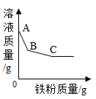

（3）1865年贝开托夫经过大量的实验得出了金属活动性规律。小嘉运用该规律开展实验，向硝酸铜和硝酸银的混合溶液中逐渐加入铁粉，溶液质量变化如图所示，则B点时溶液中所含的金属阳离子有______。

9. 小嘉用H2O2溶液制取氧气时，在烧瓶中加入50毫升水及0.5克MnO2，再往分液漏斗中加入30毫升15%的H2O2溶液。为什么要加入50毫升水呢？查阅资料发现：在不加入水时，若注入H2O2溶液速度过快，反应会过于剧烈而引发事故。

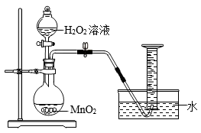

【提出问题】水是如何减缓该反应速度呢？

【建立假设】水可以降低H2O2溶液浓度，从而减缓反应速度。

【实验方案】他利用如图装置，在相同条件下，分别用30毫升的1%、3%和7%的H2O2溶液进行实验，观察并比较。

【实验结论】加水降低了H2O2溶液的浓度，使反应速度变慢。

【交流反思】

（1）为了更好地比较反应的快慢，需控制三次实验中滴加H2O2溶液的______相同。

（2）判断产生氧气的速度时，可以通过观察产生气泡的快慢，还可以比较______。

【继续探究】针对提出的问题，他又利用如图装置，用3%的H2O2溶液分别在0℃、20°C和60℃的条件下进行实验。进行该实验所基于的假设是______。

10. 日前，全球平均气温较工业化前已上升了1.1℃，其主要原因是自然界中的碳平衡被破坏。2020年9月22日，我国政府承诺：中国将力争于2030年前实现CO2排放达到峰值，2060年前实现碳中和，即通过各种方式抵消排放的CO2量，重新实现碳平衡。如图是碳循环和碳中和策略的示意图。

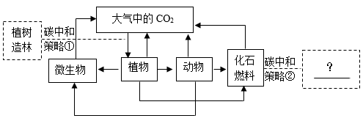

（1）人类进入工业化社会后，化石燃料的大量使用是碳平衡被破坏的主要原因之一，对此可采取的碳中和策略②有______。

（2）要实现我国政府提出的目标，除图中策略外，还可用化学方法人工捕获，如将空气通入氢氧化钾溶液反应生成碳酸钾和水。写出用氢氧化钾捕获CO2的化学方程式______。

（3）2020年12月下句，我国部分地区出现多年未遇的极寒天气，因此有人质疑：今年天气这么冷，地球气温真的在上升吗？对于这样的质疑，你是否认同？并说明理由______。

11. 氕、氘、氚是氢的三种同位素原子，它们的原子结构模型如图所示，相关信息如下表。试回答：

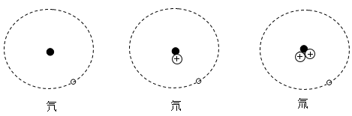

|  |  |  |
| --- | --- | --- |
| 名称 | 符号 | 相对原子质量 |
| 氕 | H | 1 |
| 氘 | D | 2 |
| 氚 | T | 3 |

（1）原子结构模型中的“学科网(www.zxxk.com)--教育资源门户，提供试卷、教案、课件、论文、素材以及各类教学资源下载，还有大量而丰富的教学相关资讯！”表示的粒子是______。

（2）超重水有一定的放射性，一个超重水分子由两个氚原子和一个氧原子构成，其化学式可表示为T2O，T2O中T的化合价为______。

（3）重水是由氘和氧组成化合物，化学式可表示为D2O，重水和普通水化学性质相似。在海水中重水的质量约占0.02%，则100吨海水中所含氘的质量是多少？

12. 小嘉发现：向碳酸钠溶液中倾倒稀盐酸，很快就产生了气泡：向碳酸钠溶液中逐滴加入稀盐酸，滴加一定量后才有气泡产生，查阅资料：向碳酸钠溶液中逐滴加入稀盐酸，先发生的反应是 ；当Na2CO3全部转化成 NaHCO3后，再发生反应，为此他用如图所示装置进行了如下实验：

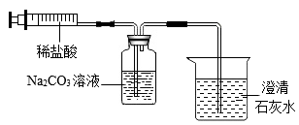

步骤一：在广口瓶中加入10克溶质质量分数为10.6%的碳酸钠溶液，用注射器向瓶中缓慢注入一定量的溶质质量分数为7.3%的稀盐酸，观察到瓶内无明显现象；

步骤二：继续用注射器向瓶中注入稀盐酸，一段时间后，观察到瓶内连续产生气泡，烧杯中澄清石灰水？。

（1）步骤二中，观察到烧杯中澄清石灰水______。

（2）上述实验中，加入稀盐酸多少克后，才开始产生二氧化碳？

（3）向一定量碳酸钠溶液中无论是倾倒还是逐滴加入足量的稀盐酸，完全反应后产生二氧化碳质量是相同的，其本质原因是什么？